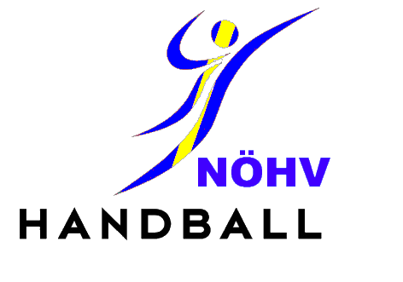
office@noehv.at Meldung

An den NöHV /Datum:

Betrifft: Meldung

NöHV - Bestimmungen § 7.1.5.

Sehr geehrte Damen und Herren!
Wir melden nachfolgende Spielerin/nachfolgenden Spieler gemäß den NÖHV-Bestimmungen
§ 7.1.5. als spielberechtigt für die allgemeine Klasse und beantragen die Aktivierung der Kampfmannschaftsberechtigung.

Spieler/In ______________________________________________________

geb. ___________________________ Pass Nr. _________

Verein:

_____________________________
vereinsmäßige Zeichnung/Stempel Datum:

Bestätigung der Eltern:
Wir erklären uns einverstanden und übernehmen die Verantwortung, dass unser Kind in der allgemeinen Klasse (Erwachsene) zum Einsatz kommt.
Unterschrift des Erziehungsberechtigten: Datum:

Bestätigung des Arztes:
Oben angeführte/r Spieler/in wurde sportärztlich untersucht. Sie/Er kann ohne medizinische Bedenken den Handballsport in der Allgemeinen Klasse (Erwachsene) ausgeführt werden.
Unterschrift des Arztes: Datum:

